정보공개서

(주)제이오푸드는「가맹사업거래의 공정화에 관한 법률」제7조 및
같은 법 시행령 제4조제1항에 따라 귀하에게 이 정보공개서를 드립니다.

[정보공개서 등 록 번 호] :
[정보공개서 최초 등록일] :
[정보공개서 최종 등록일] :

이 정보공개서는 귀하께서 체결하려는 가맹계약 및 해당 가맹사업에 대한 전반적인 정보를 담고 있으므로 그 내용을 정확하게 파악한 후에 계약체결 여부를 결정하시기 바랍니다. 「가맹사업거래의 공정화에 관한 법률」에 따라 가맹희망자에게는 정보공개서의 내용을 충분히 검토하고 판단할 수 있도록 일정한 기간이 주어집니다. 따라서 이 정보공개서를 제공받은 날부터 14일이 지날 때까지는 가맹본부가 귀하로부터 가맹금을 받거나 귀하와 가맹계약을 체결할 수 없습니다. 이 정보공개서는 법령이 정한 기재사항을 담고 있는 것에 불과하며 그 내용의 사실 여부를 공정거래위원회 또는 시ᆞ도에서 모두 확인한 것은 아닙니다. 또한, 귀하께서는 어디까지나 가맹계약서의 내용에 따라 가맹사업을 운영하게 되므로 정보공개서의 내용에만 의존하여서는 아니 됩니다. 귀하께서 가맹계약서에 서명하는 순간부터 그 내용에 구속됩니다. 따라서 충분한 시간을 갖고 정보공개서나 가맹계약서의 내용을 검토하시고 기존 가맹점사업자를 방문하여 얻은 정보에 근거하여 가맹본부의 신뢰성을 판단하도록 하십시오. 가맹사업은 법률, 회계, 경영 등 다양한 분야의 지식이 필요한 분야이므로 가맹거래사 등 전문가의 조언을 받는 것을 권장합니다. 귀하가 과거 사업경력이 없는 경우 관련 업종에서 경험을 쌓아 경영 수행 능력을 갖출 필요가 있습니다. 마지막으로 사업 초기에 많은 자금이 소요되므로 귀하의 재정상태를 확실히 점검한 다음 창업에 임하시기 바랍니다.

경상북도 안동시 일직면 풍일로 2340 (주)제이오푸드
대표번호(가맹사업부와 동일) Tel : 1800-9792 Fax : 054-843-0559
jeofood@naver.com

< 정보공개서를 읽기 전에 >

◇ 정보공개서는 가맹본부의 자료에 기초하여 작성된 것이므로 귀하가 실제 운영할 사업 내용과는 차이가 있을 수 있습니다. 따라서 사전에 충분히 내용의 타당성을 검토하고 별다른 문제가 없는 경우에 가맹계약을 체결하여야 합니다.

◇ 정보공개서의 내용을 이해하기 위해서는 일정한 법률 지식이 필요합니다. 이해가 가지 않는 부분은 가맹본부 측에 충분한 설명을 요구하고 필요한 경우 가맹거래사나 변호사 등 전문가에게 자문을 요청하는 것이 바람직합니다.

◇ 가맹본부로부터 제공받은 정보공개서와 공정거래위원회 또는 시ㆍ도에 등록한 정보공개서(http://franchise.ftc.go.kr)를 비교하여 다른 내용이 있는 경우 공정거래위원회 또는 시ㆍ도에 알려 주시기 바랍니다.

◇ 정보공개서 기재사항에 허위ㆍ과장된 정보가 포함된 경우에는 그 사실을 공정거래위원회 또는 가맹사업거래홈페이지(http://franchise.ftc.go.kr)로 신고하실 수 있습니다.

◇ 가맹사업거래의 공정화에 관한 법률에 따라 정보공개서와 함께 귀하가 창업하려고 하는 점포 예정지 인근 10곳의 정보(가맹점명, 소재지, 전화번호)를 제공받아야 합니다. 인근 점포를 직접 방문하셔서 가맹본부를 신뢰할 수 있는지 확인하시기 바랍니다.

◇ 가맹본부와 상담하기 전 ‘창업희망자가 알아야 할 10가지 필수사항’과 ‘창업희망자를 위한 가맹사업 계약체결 안내서’를 확인하시고 가맹사업법 관련 조항도 찾아보십시오.
가맹사업거래홈페이지(http://franchise.ftc.go.kr) - ‘알림마당’ - ‘공지사항’

◇ 가맹본부와 분쟁이 발생한 경우 정보공개서는 중요한 단서가 될 수 있습니다. 정보공개서를 계약서와 함께 잘 보관하십시오.

◇ 참고로, 가맹본부가 정보공개서 변경등록을 신청하여 공정위 등에서 심사 중인 경우에는 실제 내용과 본 정보공개서가 다를 수 있습니다. 따라서, 본 정보공개서를 제공받으시면 가맹본부에게 변경등록 신청여부 및 변경되는 내용에 대해 반드시 확인받으시고, 필요한 경우 추후 변경등록이 완료된 정보공개서의 제공을 요청하시기 바랍니다.

<목 차>

Ⅰ. 가맹본부의 일반현황

Ⅱ. 가맹본부의 가맹사업 현황

Ⅲ. 가맹본부와 그 임원의 법 위반 사실

Ⅳ. 가맹점사업자의 부담

Ⅴ. 영업활동에 대한 조건 및 제한

Ⅵ. 가맹사업의 영업개시에 관한 상세한 절차와 소요기간

Ⅶ. 가맹본부의 경영 및 영업활동 등에 대한 지원

Ⅷ. 교육ㆍ훈련에 대한 설명

Ⅰ. 당사의 일반현황

1. 가맹본부의 설립일과 사업자등록일

당사의 설립일과 사업자등록일은 다음과 같습니다.

법인설립등기일 | 사업자등록일 | 사업자등록번호
2014.01.22 | 2014.01.29 | (주)제이오푸드  사업자등록번호 508-81-37484  법인등록번호 171111-0027996

2. 가맹본부 및 가맹본부의 특수관계인의 일반 정보

당사 및 당사의 특수관계인의 일반 정보는 다음과 같습니다.

구분 | 상호/이름 | 영업표지 | 주소
가맹본부 | (주)제이오푸드 | 소곱녀  외 2개 | 경상북도 안동시 일직면 풍일로 2340
특수관계인  (임원) | 권여정(대표이사)  전현준(사내이사) | 대표자 | 대표번호 | 팩스번호
 |  | 권여정 | 1800-9792 | 054-843-0559

3. 가맹본부의 인수ㆍ합병 내역

당사는 바로 전 3년 동안 가맹사업을 경영한 적이 있거나 가맹사업을 경영하고 있는 다른 기업을 인수ㆍ합병(가맹사업 관련 사업 양도ㆍ양수 포함)하거나 다른 기업에 인수ㆍ합병된 적이 없습니다.

4. 가맹희망자가 앞으로 경영할 가맹사업의 내용

귀하는 앞으로 아래 표에 따른 가맹사업을 경영하게 됩니다.

구 분 | 내 용 | 추가 설명
명 칭 | 소곱녀 | 소 곱창구이를 주메뉴로 판매하는 업종
상 호 | 소곱녀 OO점 | 당사는 보통 해당 지역 명을  사용하고 있습니다.
상표(서비스표) |  | 서비스표 출원번호: 4020200223801  자세한 내용은 Ⅰ-9를 참고하시기 바랍니다
영업표지 |  | 본 영업표지는 상표등록이 되어 있지 않아 상표법에 따른 보호를 받지 못합니다.

5. 바로 전 3개 사업연도의 재무상황에 관한 정보

1) 연도별 재무상태표 및 손익계산서

당사의 바로 전 3년 동안의 재무상황은 다음과 같습니다.
(단위: 천원, VAT미포함)
연도 | 총자산 | 총부채 | 총자본 | 매출액 | 영업이익 | 당기순이익
2018년 | 412,984 | 137,330 | 275,654 | 1,198,526 | 129,679 | 128,523
2019년 | 1,951,010 | 1,442,619 | 508,390 | 1,678,488 | 143,784 | 132,736
2020년 | 2,172,914 | 1,625,438 | 547,476 | 1,092,287 | 82,661 | 39,085

2) 연도별 가맹사업 관련 매출액과 구체적인 산정기준

당사의 가맹사업 관련 바로 전 3년 동안의 매출액은 다음과 같습니다.

(단위: 천원, VAT미포함)
구분 | 2018년 매출액 | 2019년 매출액 | 2020년 매출액 | 비고
을용이곱창 | 187,374 | 335,350 | 93,504 | 2018년 사업개시
안동한우곱창 | 373,287 | 755,210 | 533,559 | -
소곱녀 | - | - | - | 2021년 사업개시
기타매출액 | 637,865 | 587,928 | 465,224 | -
합계 | 1,198,526 | 1,678,488 | 1,092,287 | -

6. 가맹본부의 임원명단 및 사업경력

당사의 현 임원의 명단 및 정보공개일 현재 최근 3년 동안의 개인별 사업경력은 다음과 같습니다.

관련여부 | 이름 | 사업경력
 |  | 기간 | 직위 | 담당 업무
가맹사업  관련 임원 | 권여정 | 2014.01~현재 | (주)제이오푸드 대표이사 | 회사업무 총괄
 | 전현준 | 2014.01~현재 | (주)제이오푸드 사내이사 | 경영지원

7. 바로 전 사업연도 말 임직원 수

당사의 작년 말 임직원 수는 다음과 같습니다.

시점 | 임원수(명) |  | 직원수(명)
 | 상근 | 비상근
2020년 12월 31일 | 2 | - | 8

8. 가맹본부 및 가맹본부의 특수관계인의 가맹사업 경영 사실

당사 또는 당사의 특수관계인은 정보공개일 현재 최근 3년 동안 다음과 같이 가맹사업을 경영하였거나 경영하고 있습니다.

관계 | 상호/이름 | 구분 | 기간 | 사업내용
가맹본부 | (주)제이오푸드 | 가맹사업 경영 | 2015.08~현재 | 안동한우곱창(등록번호: 20140248)이라는 브랜드의 가맹사업 경영
가맹본부 | (주)제이오푸드 | 가맹사업 경영 | 2018.08~현재 | 을용이곱창(등록번호: 20190781)이라는 브랜드의 가맹사업 경영

9. 사용을 허용하는 지식재산권

당사가 귀하에게 사용을 허용하는 지식재산권은 다음과 같습니다.

명칭 | 권리내용 | 출원일 | 출원번호 | 출원자 | 존속기간 만료일  (가맹본부의 사용기간)
(상표권) | 43류 | 2020.12.08. | 4020200223801 | (주)제이오푸드 | 출원 중
*당사의 지식재산권은 등록되지 않아(출원 상태) 상표 등을 사용하는 권리는 관계법으로 보호받지 못합니다.

Ⅱ. 가맹본부의 [소곱녀] 가맹사업 현황

1. 해당 가맹사업을 시작한 날(가맹점 오픈일) : 가맹계약을 체결한 사실이 없습니다.

2. 해당 가맹사업의 연혁

가맹본부 상호 | 영업표지 | 대표자 | 가맹사업 경영 기간 | 주된 사무소 소재지
(주)제이오푸드 | 소곱녀 | 권여정 | 가맹사업 시작 예정 | 경상북도 안동시 일직면 풍일로 2340

3. [소곱녀] 업종

영업표지 | 업종
소곱녀 | 대분류 | 소분류(주요상품)
 | 한식 | 소곱창

4. 바로 전 3개 사업연도 말 [소곱녀] 가맹점 및 직영점의 총 수

당사의 바로 전 3개 사업연도 말의 가맹점 및 직영점의 총 수는 다음과 같습니다.

지역 | 2018.12.31 |  |  | 2019.12.31 |  |  | 2020.12.31
 | 전체 | 가맹점 | 직영점 | 전체 | 가맹점 | 직영점 | 전체 | 가맹점 | 직영점
전체 | - | - | - | - | - | - | - | - | -
서울 | - | - | - | - | - | - | - | - | -
부산 | - | - | - | - | - | - | - | - | -
대구 | - | - | - | - | - | - | - | - | -
인천 | - | - | - | - | - | - | - | - | -
광주 | - | - | - | - | - | - | - | - | -
대전 | - | - | - | - | - | - | - | - | -
울산 | - | - | - | - | - | - | - | - | -
세종 | - | - | - | - | - | - | - | - | -
경기 | - | - | - | - | - | - | - | - | -
강원 | - | - | - | - | - | - | - | - | -
충북 | - | - | - | - | - | - | - | - | -
충남 | - | - | - | - | - | - | - | - | -
전북 | - | - | - | - | - | - | - | - | -
전남 | - | - | - | - | - | - | - | - | -
경북 | - | - | - | - | - | - | - | - | -
경남 | - | - | - | - | - | - | - | - | -
제주 | - | - | - | - | - | - | - | - | -

*당사는 가맹사업 시작 예정으로 해당사항이 없습니다.

5. 바로 전 3년간 [소곱녀] 가맹점 수

당사의 바로 전 3개 사업연도 말의 가맹점 수는 다음과 같습니다.

연도 | 연초 | 신규개점 | 계약종료 | 계약해지 | 명의변경 | 연말
2018 | - | - | - | - | - | -
2019 | - | - | - | - | - | -
2020 | - | - | - | - | - | -

*당사는 가맹사업 시작 예정으로 해당사항이 없습니다.

6. [소곱녀] 외에 가맹본부가 경영하거나 특수관계인이 경영하는 가맹사업 현황

당사는 [소곱녀] 외에도 [2]개의 가맹사업을 경영하고 있으며, 구체적인 내역은 다음과 같습니다.

구분 | 상호/이름 | 영업표지 | 정보공개서  등록번호 | 업종 | 가맹점/직영점의 수
 |  |  |  |  | 2018.12.31 | 2019.12.31 | 2020.12.31
가맹본부 | (주)제이오푸드 | 안동한우  곱창 | 20140248 | 기타외식 | 11/0 | 13/0 | 12/0
가맹본부 | (주)제이오푸드 | 을용이곱창 | 20190781 | 한식 | 3/- | 3/- | 3/-

7. 가맹점사업자의 연간 평균 매출액과 그 산정기준

가맹점사업자가 2020년에 올린 매출액은 다음 표와 같습니다.

(단위: 천원, VAT미포함)
지역 | 2020년 말  가맹점 수 | 2020년 평균 매출액 |  |  |  |  |  | 비고
 |  | 매출액 | 면적  3.3㎡당 | 상한 | 면적  3.3㎡당 | 하한 | 면적  3.3㎡당
전체 | - | 해당없음 | - | - | - | - | - | 5곳 미만
서울 | - | 해당없음 | - | - | - | - | - | 5곳 미만
부산 | - | 해당없음 | - | - | - | - | - | 5곳 미만
대구 | - | 해당없음 | - | - | - | - | - | 5곳 미만
인천 | - | 해당없음 | - | - | - | - | - | 5곳 미만
광주 | - | 해당없음 | - | - | - | - | - | 5곳 미만
대전 | - | 해당없음 | - | - | - | - | - | 5곳 미만
울산 | - | 해당없음 | - | - | - | - | - | 5곳 미만
세종 | - | 해당없음 | - | - | - | - | - | 5곳 미만
경기 | - | 해당없음 | - | - | - | - | - | 5곳 미만
강원 | - | 해당없음 | - | - | - | - | - | 5곳 미만
충북 | - | 해당없음 | - | - | - | - | - | 5곳 미만
충남 | - | 해당없음 | - | - | - | - | - | 5곳 미만
전북 | - | 해당없음 | - | - | - | - | - | 5곳 미만
전남 | - | 해당없음 | - | - | - | - | - | 5곳 미만
경북 | - | 해당없음 | - | - | - | - | - | 5곳 미만
경남 | - | 해당없음 | - | - | - | - | - | 5곳 미만
제주 | - | 해당없음 | - | - | - | - | - | 5곳 미만

*당사는 가맹사업 시작 예정으로 해당 사항이 없습니다.

8. [소곱녀] 가맹점의 평균 영업기간

[소곱녀]의 바로 전 사업연도 말 현재 영업중인 가맹점사업자의 평균 영업기간은 다음과 같습니다.

연도 | 영업중인 가맹점 수 | 평균 영업기간
2020 | - | -

*당사는 2021년 사업 전개로 해당사항이 없습니다.

9. 지사의 일반 정보

당사는 정보공개일 현재 지사를 두고 있지 않습니다.

10. 광고ㆍ판촉 지출 내역

당사에서 [2020년]에 [소곱녀] 관련하여 광고비 및 판촉비로 사용한 금액이 없습니다.

11. 가맹금 예치 기관

귀하가 당사와 계약을 체결하기 위하여 가맹금을 지급하는 경우에는 우리은행에 예치하여야 합니다. 당사와 계약을 체결한 가맹금 예치기관은 다음과 같습니다.

예치기관 상호 | 담당부서 | 주소 | 전화번호
 | 안동지점 | 경상북도 안동시 경북대로 403 | 054-857-9131

*자세한 예치 방법은 다음과 같습니다.

귀하가 당사와 계약을 체결할 경우 가맹금을 예치하는 절차와 구비서류는 다음과 같습니다.
항 목 | 내 용
필요서류  (은행양식) | -가맹금예치신청서 1부
준비서류 | 우리은행 계좌가 아닌 경우에만 해당  - 가맹점사업자의 타행계좌 사본 1부  - 가맹점사업자 신분증 사본 1부  - 대리인 접수 시 위임장 1부
이용방법  (다음 중 택1) | 방법1  전국 우리은행 영업점에 가맹금예치신청서 접수 → 은행 영업점에서 가맹금입금용 에스크로계좌 수취 → 에스크로계좌에 가맹금 입금
방법2
가맹본부가 우리에스크로 홈페이지에 가맹금예치신청서 내용 등록 → 가맹점사업자의 휴대폰으로 가맹금입금용 에스크로계좌 문자로 발송 → 휴대폰 문자로 받은 에스크로계좌에 가맹금 입금

* 우리은행 계좌가 없어도 예치가맹금의 예치가 가능합니다.

가맹금 예치와 관련하여 가맹점 사업자가 알아 두어야 할 사항
- 가맹점사업자가 영업을 시작하거나 가맹계약 체결일부터 2개월이 지난 경우에는 이 가맹예치금은 가맹본부에 지급됩니다.
- 다만, 다음의 경우에는 가맹금의 지급이 보류됩니다.
- 가맹점사업자가 예치 가맹금을 반환받기 위하여 소를 제기한 경우
- 가맹점사업자가 예치 가맹금을 반환받기 위하여 알선, 조정, 중재 등을 신청한 경우
- 가맹점사업자가 가맹금반환 사유가 발생하여 가맹본부를 공정거래위원회에 신고한 경우
- 2번의 가~다의 조치를 취한 경우 그 사실을 예치기관에 서면으로 통보하여야 합니다. 그렇지 않은 경우 예치가맹금은 가맹본부에 지급될 수 있습니다.

12. 가맹점사업자피해보상보험 등의 체결 내역

당사는 우리은행과 가맹금예치제를 실시하고 있으므로 가맹점사업자피해보상보험을 체결하고 있지 않습니다.

Ⅲ. 가맹본부와 그 임원의 법 위반 사실

1. 공정거래위원회의 시정조치

당사와 당사의 임원은 정보공개일 현재 최근 3년 동안 가맹사업거래와 관련하여 가맹사업거래의 공정화에 관한 법률, 독점규제 및 공정거래에 관한 법률 및 약관의 규제에 관한 법률을 위반하여 공정거래위원회로부터 시정조치를 받은 사실이 없습니다.

2. 민사소송 및 민사상 화해

당사와 당사의 임원은 정보공개일 현재 최근 3년 동안 가맹사업거래와 관련하여 가맹사업거래의 공정화에 관한 법률 또는 독점규제 및 공정거래에 관한 법률을 위반하거나, 사기ㆍ횡령ㆍ배임 등 타인의 재물이나 재산상 이익을 영득 또는 이득하는 죄로 받은 유죄의 확정판결과 관련된 민사소송에서 패소의 확정판결을 받았거나, 민사상 화해를 한 사실이 없습니다.

3. 형(刑)의 선고

당사와 당사의 임원은 정보공개일 현재 최근 3년 동안 사기ㆍ횡령ㆍ배임 등 타인의 재물이나 재산상 이익을 영득 또는 이득하는 죄를 범하여 형의 선고를 받은 사실이 없습니다.

Ⅳ. 가맹점사업자의 부담

1. 영업개시 이전의 부담

귀하가 [소곱녀] 가맹사업을 시작하기 위해서는 아래와 같은 비용부담이 필요합니다. 이 금액에는 귀하가 지불하여야 하는 [점포의 임대비용 등]이 제외되어 있습니다. 또한, 귀하가 운영하게 될 점포의 위치 및 규모, 내부 설비의 종류, 영업 시작까지 걸리는 시간 등이 상이하므로 실제 지불하는 금액과는 차이가 있을 수 있습니다.

1) 최초 가맹금은 다음 표의 내용과 같습니다.

구분 | 금액(VAT포함) | 지급기한 | 비고
가맹비 | 1,100만원 | 계약  체결 시 | -가입비(가맹비의 10%)  -개점 전 정보∙자료제공, 개점 전 운영교육, 오픈 지원(가맹비의 90%)
교육비 | 330만원 |  | -개점 전 조리/서비스 교육
판촉홍보비 | 220만원 |  | -개점 시 판촉·홍보

*가맹금은 계약체결 이후에는 반환되지 않음을 원칙으로 합니다. 다만, 다음 어느 하나에 해당하는 경우 가맹계약의 체결일로부터 4개월 이내(③의 경우 당사의 영업중단일로부터 4개월 이내)에 귀하는 당사에 서면으로 가맹금의 반환을 청구할 수 있습니다. 가맹계약의 체결경위, 금전이나 그 밖에 지급된 대가의 성격, 가맹계약기간, 계약이행기간, 가맹사업당사자의 귀책 정도 등을 고려하여 반환될 수 있습니다.

① 당사가 등록된 정보공개서를 제공하지 아니하거나 정보공개서를 제공한 날로부터 14일이 지나지 아니하였음에도 가맹금을 수령(가맹금을 예치하는 경우에는 예치)하거나 가맹계약을 체결한 경우

② 당사가 귀하에게 정보를 제공함에 있어 허위 또는 과장된 정보를 제공하거나 중요사항을 누락하여 계약 체결에 중대한 영향을 준 것으로 인정되는 경우

③ 당사가 정당한 사유 없이 가맹사업을 일방적으로 중단한 경우

2) 보증금액

계약 종료 시 전액이 귀하에게 반환되는 대가입니다. 다만, 귀하의 귀책사유가 있는 경우에
는 그러하지 않습니다.

구분 | 금액 | 지급기한 | 가맹점사업자의 귀책사유
보증금 | 300만원  (VAT없음) | 계약 체결 후 초도입고 7일전 | 계약이 기간만료 또는 해지로 종료된 때에는 가맹계약상의 이행 및 채무 또는 손해배상액의 지급이 있는 경우 보증금과 상계 후 잔여금액을 정산서와 함께 귀하가 계약종료 후의 조치사항을 이행한 날로부터 즉시 상환합니다.

3) 예치가맹금(또는 피해보상금)의 범위와 그 금액

가맹사업거래의 공정화에 관한 법률에 따라 예치가맹금(또는 피해보상금)의 범위는 다음과 같습니다.

구분 | 금액(VAT포함)
 | 신규 가입자 | 기존 가맹점 양수자
합계 | 1,950만원 | 1,180만원
가맹비 | 1,100만원 | 550만원
교육비 | 330만원 | 330만원
보증금 | 300만원(VAT없음) | 300만원(VAT없음)
판촉홍보비 | 220만원 | -

4) 귀하가 그 밖에 지급하여야 하는 비용을 자세히 나누면 다음 표의 내용과 같습니다.
(단위: 만원, VAT포함)
구분 | 지급대상 | 금액  99㎡기준  (약 30평) | 면적  3.3㎡당 금액 | 반환조건 및 반환될 수 없는 사유 | 비고
총계 | - | 8,140 | - | - | 매장상황 및 점주선택에 따라 변동될 수 있는 금액은 제외
인테리어 | 별첨1_1.  거래상대방  참고 | 4,950 | 165 | 당사의 귀책사유가 없는 한 시공 및 공급 이후에는 반환될 수 없음 | -
간판 |  | 440 | 해당 없음 |  | -
의탁자 |  | 495 | 해당 없음 |  | -
주방/홀설비 및 집기 |  | 1,980 | 66 |  | -
초도물품 |  | 275 | 해당 없음 |  | -
POS |  | 임대 | 해당 없음 |  | -
별도금액 | 자체조달 및 가맹본부 | 철거, 화장실, 냉난방기, 소방설비, 외장, 전기증설, 가스증설, 전화기, 컴퓨터, 테라스, 인터넷 및 전화개설, 음향설비, 덕트공사 등 |  |  | 매장상황 및 점주선택에 따라 변동될 수 있는 금액

① 위 표의 금액은 그 동안의 경험을 토대로 추정한 것으로 실제 지불금액과는 다를 수 있습니다. 정확한 금액은 (매장실측 후 별도로 안내하고 있습니다. 영업장 규모, 입점상권 또는 지역 등에 따라 추가 비용이 발생될 수 있으며, 협력업체의 일정 및 품질에 따라 상기 지급대상은 변동될 수 있습니다.

② 개점을 위해 필요한 모든 품목은 가맹사업 전체의 통일성과 독창성을 유지할 수 있도록 당사가 정한 매뉴얼 및 사양에 따라 설치/구매/유지하여야 합니다.

③ 위 표 항목(정보공개서Ⅴ-1 내역 중 거래상대방 강제항목은 제외)은 귀하가 직접 설치/구매할 수 있습니다. 다만, 귀하가 점포 내/외장공사를 직접 시공할 경우 귀하는 당사 또는 당사의 지정업체로부터 기획관리를 받아야 하며, 이 경우 귀하는 3.3m²당 (33만원, VAT포함)의 기획관리비와, 간판 기획관리비로 당사가 견적한 간판금액의 11%(VAT포함)를 당사 또는 당사의 지정업체에게 지급하여야 합니다.

5) 가맹점 입지 선정 주체 및 선정 기준

당사는 신규 가맹점 입지를 다음과 같이 정하고 있습니다.

선정 주체 | 선정 기준 | 비고
가맹희망자 | 최소 점포 기준 99㎡ 이상  당사 브랜드와의 적합성 판단 | 점포계약 최종 의사결정권은 귀하에게 주어집니다.

6) 가맹점사업자와 그 종업원의 채용 및 교육 기준

당사와 계약을 체결하여 교육을 받거나 귀하가 운영하는 가맹점에 종업원을 채용하기 위하여 필요한 조건은 다음과 같습니다.

구분 | 계약 기준 | 교육ㆍ채용 기준
가맹점사업자 | 당사와 경영마인드 부합 시 | 특별한 기준 없음  보건증 소지자일 것
종업원 | 피성년후견인, 피한정후견인이 아닐 것

7) 가맹점 운영에 필요한 설비 등의 내역 및 공급방법ㆍ공급업체

(점포규모: 99㎡기준)
구분 | 세부내역 | 거래상대방 | 공급방법
인테리어 | 목공사, 도장공사, 설비공사, 조명공사, 방수공사, 전기공사, 벽공사, 타일공사 등 | 별첨1_1.  거래상대방  참고 | 별도계약
간판 | 전면간판, 내부 사인물 |  | 별도계약
의탁자 | 테이블, 의자 |  | 별도계약
주방/홀설비 및 집기 | 냉동고, 냉장고, 그릇 등 |  | 별도계약
초도물품 | 식자재, 포장용품, 기타 소모품 등 |  | 가맹계약에 포함
POS | 포스, 카드단말기, 돈통, 영수증, 프린터, 전자서명패드 |  | 별도계약
별도 | 철거, 화장실, 냉난방기, 소방설비, 외장, 전기증설, 가스증설, 전화기, 컴퓨터, 테라스, 인터넷 및 전화개설, 음향설비, 덕트공사 등 | 자체조달 및 가맹본부 | 별도계약

*상기 내역은 매장상황에 따라 변동될 수 있습니다. 자세한 내용은 귀하의 점포 실측 후 계약체결 시 별도로 안내하고 있습니다.

2. 영업 중의 부담

1) 비용부담

귀하는 영업을 시작한 후에 다음과 같은 비용을 부담하여야 합니다.

구분 | 지급대상 | 금액(VAT포함) | 지급기한 및  방법 | 반환조건 및  반환될 수 없는 사유
광고/판촉비 | 가맹본부 | 자세한 내용은 Ⅴ-8-1)을  참고하시기 바랍니다. |  | 광고 실시 이후에는  반환되지 않음
점포환경  개선비용 | 가맹본부 | 가맹본부 분담비용을  제외한 나머지 | Ⅶ-1. 점포환경개선 시  비용지원 내역 참조
개점 후 교육비 | 가맹본부 | 자세한 내용은 Ⅷ-1을  참고하시기 바랍니다. |  | 교육 실시 이후에는  반환되지 않음
포스 | OK포스 | 월 3.3만원 | 포스업체와 별도 협의 | 시스템 관리비로  반환되지 않음
로열티 | 가맹본부 | 월 22만원 | 익월 5일  당사에 지급 | 영업표지의 사용대가로  반환되지 않음
지연이자 | 가맹본부 | 연 20% | 지급 기일의 다음날부터 지급하는 날까지 | 당사에 지급해야 하는 금액의 지급기한을 경과했을 시 부담

2) 구입요구 품목 구입을 통한 가맹금 지급

당사는 2020년 개점한 가맹점이 없으므로 해당 사항이 없습니다.

3) 가맹점사업자에 대한 감독

당사는 가맹점 운영의 지원, 통제, 관리를 위해 필요 시 정기적 또는 부정기적으로 가맹점 관리기준에 위반하는 결과에 대해 시정을 요구할 수 있습니다. 또한 귀하는 가맹점 운영과 관련된 자료를 보관하고 당사의 청구가 있으면 이를 성실하게 제공해야 합니다. 이를 위한 자료(재고관리, 매출/회계처리 관련 등)의 확인과 기록을 위하여 귀하는 당사의 직원이 점포에 출입하여 조사하는 것을 허용하여야 합니다. 자료요청은 (서면, 이메일, FAX, POS, 발주 프로그램, 문자전송 등)의 방법으로 할 수도 있습니다.

3. 계약 종료 후의 부담

1) 계약연장이나 재계약 과정의 추가 부담

귀하가 계약이 종료된 후에 연장(갱신, 재계약을 포함한다)하기 위해서는 귀하가 부담하셔야 할 재가맹비는 없습니다.

2) 가맹본부의 사정에 의한 계약 등의 종료 시 조치사항

가. 가맹본부가 가맹사업을 다른 사업자에게 양도하는 경우 기존 가맹점사업자와의 계약승계 여부

당사가 가맹사업을 다른 사업자에게 양도하는 경우 당사는 귀하에게 30일 전에 해당 사실을 알립니다. 귀하는 계약을 종료하고자 하는 경우 양도일을 기준으로 20일 이전에 당사에 해당 사실을 서면으로 통보하여야 합니다. 양수한 사업자와의 계약관계 유지를 원할 경우에는 가맹계약을 유지할 수 있습니다. 다만, 동의를 하지 아니하는 경우에는 당사와 체결한 가맹계약을 종료하고 계약관계를 청산할 수 있습니다. 이때 귀하는 잔여 가맹계약기간을 고려하여 일부 가입비의 반환을 요청할 수 있습니다.

나. 가맹본부가 사용을 허락한 지식재산권의 유효기간이 만료되는 경우 조치사항

당사가 본 정보공개서 [Ⅰ-9사용을 허용하는 지식재산권]에 따라 귀하에게 사용을 허락한 지식재산권의 유효기간이 만료되는 경우(등록된 지식재산권이 없을 경우 해당 없음) 당사는 가맹점을 보호하기 위해 유효기간을 연장하는 것을 원칙으로 합니다. 다만, 당사가 지식재산권을 보유하지 않고 제3자로부터 지식재산권 사용을 허락 받은 경우에는 제3자와 당사의 계약해지에 의해 지식재산권의 사용이 만료될 수 있습니다. 사용기간이 만료되어 상표권자가 더 이상 사용을 허락하지 않을 경우 당사는 해당일로부터 20일 이전에 귀하에게 해당 사실을 알리고, 당사의 책임과 비용으로 이를 대체할 수 있는 수단을 제공하며, 귀하는 변경된 영업표지를 사용하도록 합니다.

다. 가맹본부가 해당 가맹사업을 중단하는 경우 조치사항

당사는 원칙적으로 가맹계약이 종료될 때까지 가맹사업을 중단하지 않습니다. 다만, 당사가 정당한 사유 없이 가맹사업을 중단할 경우 귀하는 당사에게 가맹계약의 잔여일수를 기준으로 안분한 가입비의 반환을 요청할 수 있습니다.

3) 가맹점 운영권 양도 과정의 부담

계약기간 중 귀하가 영업을 양도하고자 할 경우 사전에 당사의 승인을 받아야 합니다. 당사의 승인을 받은 양수인이 귀하의 잔여 계약(갱신요구)기간을 인정받는 양수가맹계약을 체결하는 경우 당사에 가맹비(550만원, VAT포함), 교육비(330만원, VAT포함), 보증금(300만원, VAT없음)을 납입하고 당사가 실시하는 개점 전 교육을 반드시 이수 받아야 합니다. 다만, 양수인이 귀하의 잔여 갱신요구기간이 아닌 갱신요구기간(10년)을 새롭게 부여 받고자 하는 경우에는 가맹비(1,100만원, VAT포함), 교육비(330만원, VAT포함), 보증금(300만원, VAT없음)을 납입하여 신규계약을 체결할 수 있습니다. 귀하는 원활한 양도양수를 위하여 양수인에게 회사의 제도, 규약, 금전적 지급의무 등을 설명하는 등 최대한 협조하여야 합니다.

4) 계약 종료 후의 조치 사항

① 가맹계약의 기간이 만료되거나 귀하의 귀책사유로 해지되었을 경우 귀하는 “소곱녀”임을 알 수 있는 영업표지의 사용을 중단하고 귀하의 비용으로 즉시 철거하여야 하며, 전화번호 등록(114 등록 및 온라인 포털사이트 내 지역정보) 및 기타 홍보사이트를 삭제하여야 합니다. 또한, 온/오프라인에서 “구)소곱녀” 또는 “전)소곱녀”라는 표현을 사용하여서도 아니됩니다. 만약, 당사의 귀책사유로 가맹계약이 해지되었을 경우에는 당사가 철거 및 삭제비용을 부담하기로 합니다.

② 귀하는 가맹점 운영에 관한 모든 관계서류(매뉴얼 등)를 즉시 반환하여야 합니다.

③ 귀하는 계약 유효기간 동안이나 혹은 종결 후에도 경쟁 관계에 있는 자에게 영업내용이나 고객정보를 넘겨주는 행위를 하여서는 아니 됩니다.

④ 당사의 귀책사유로 계약이 해지되어 귀하가 당사 또는 당사가 지정한 자로부터 공급 받은 물품을 반품하고자 하는 경우, 귀하는 물품의 오∙훼손 등 관리상태, 유통기한 등을 고려하여 공급받은 물품을 당사와 협의하여 반품할 수 있습니다.

Ⅴ. 영업활동에 대한 조건 및 제한

가맹사업의 중요한 특징 중의 하나는 메뉴의 표준화를 통해 고객에게 통일된 이미지를 심어주어 고객이 언제 어느 매장을 가도 같은 맛을 느낄 수 있도록 고객의 편의성을 증대시키는 것입니다. 나아가 고객의 브랜드충성도, 브랜드신뢰도를 제고시켜 전체 가맹점사업자의 공동발전을 추구하는 것입니다. 따라서 귀하는 당사와 가맹계약을 체결하게 되면 사업의 동일성 유지를 위하여 영업활동에 일부 제한을 받을 수 있습니다. 따라서 앞으로 기재된 내용을 신중히 살펴보시기 바랍니다.

1. 물품 구입 및 임차

1) 물품 구입 및 임차 현황

당사가 귀하에게 특정한 거래상대방과 거래할 것을 요구 또는 권장하는 거래대상물의 품목은 (별첨1_1. 물품 구입 및 임차 현황)을 참고하여 주시기 바랍니다.

2) 주요 품목별 직전 사업연도 공급가격의 상ᆞ하한

당사는 2020년 개점한 가맹점이 없으므로 해당 사항이 없습니다.

3) 특수관계인의 경제적 이익

귀하가 당사의 [소곱녀] 가맹점을 시작하거나 경영하기 위하여 당사가 거래할 것을 강제하는 부동산, 용역, 설비, 상품, 원재료 또는 부재료 등의 구입 또는 임차와 관련하여, 당사의 특수관계인은 경제적 이익을 수취하지 않고 있습니다.

2. 거래요구 또는 권장의 대가 내역

1) 당사는 2020년 [소곱녀] 가맹점사업자로 하여금 상품 또는 용역을 특정한 거래상대방에게 거래하도록 강제 또는 권장하는 대가로 특정한 거래상대방으로부터 경제적 이익을 수취하지 않았습니다.

2) 당사는 2020년 [소곱녀] 가맹점사업자로 하여금 상품 또는 용역을 특정한 거래상대방에게 거래하도록 강제하는 대가로 당사의 특수관계인은 특정한 거래상대방으로부터 경제적 이익을 수취하지 않았습니다.

3. 메뉴, 거래상대방, 가격 결정

1) 가맹점사업자가 취급하는 메뉴의 판매

① 당사와 귀하는 고객에게 동일한 영업이미지로 브랜드 충성도 및 브랜드 신뢰도를 제고하기 위하여 메뉴의 동질성 확보는 필수적인 부분으로, 귀하는 당사가 지정한 메뉴를 판매/구성해야 합니다. 지정된 메뉴를 판매/구성하지 않거나, 지정된 메뉴 외 다른 메뉴를 판매/구성하려는 경우에는 당사에 정당한 사유를 서면으로 통지하여 승인을 받아야 합니다.

② 계약기간 중 당사가 귀하에게 지정한 메뉴 외에도 가맹사업의 개선, 고객니즈의 변화, 시장상황, 경쟁업체의 출현, 경영환경의 변화 등 필요 시 기존 메뉴의 변경 또는 추가를 요구할 수 있습니다. 이 경우 메뉴 제조에 따른 장비 및 집기 추가가 필요한 경우 해당 구입비용은 귀하가 부담하여야 합니다. 귀하가 정당한 사유없이 지정된 메뉴를 변경 및 추가하지 않을 경우 계약이 해지될 수 있습니다.

취급하는 메뉴의 제한 | 위반 시 책임
V-3-3)의 메뉴명 외 | 계약해지의 사유가 될 수 있습니다.

2) 거래상대방에 따른 메뉴 또는 원/부재료의 판매

귀하는 당사의 허락 없이 메뉴 및 별첨1 또는 정보공개서Ⅴ-1 품목 중 거래상대방 강제품목을 귀하의 점포 외의 다른 곳(온라인 판매 포함)에 판매/유통 행위를 하여서는 안됩니다.

3) 가맹점사업자의 가격 결정

당사는 관련업계 시장이나 소비자의 동향 그리고 다른 경쟁업체와의 경쟁 등을 고려하여 가장 적절하고 합리적이라고 생각되는 가격을 귀하에게 권장하고 있습니다. 귀하가 당사가 정한 권장 가격과 다른 가격으로 판매를 하려는 경우에는 사전에 당사와 협의해주시기 바랍니다.(별첨2. 메뉴명 및 판매가 참고)

4. 가맹점사업자의 영업지역 보호

1) 독점적ㆍ배타적 영업지역 설정

[당사는 가맹사업거래의 공정화에 관한 법률 제12조의4에 의거 가맹계약 체결 시 가맹점사업자의 영업지역을 설정하여 가맹계약서에 영업지역을 명시하고 있습니다.]

[당사 및 당사의 계열회사는 가맹계약기간 중에는 정당한 사유 없이 가맹점사업자의 영업지역 내에 동일한 업종의 직영점·가맹점을 추가 개설하지 않습니다. 동일한 업종의 범위 및 동일한 업종에 해당하는 당사 및 당사의 계열회사의 영업표지는 다음과 같습니다.]

동일한 업종 범위 | 동일한 업종 영업표지
 | 가맹본부 | 계열회사
소 곱창구이를 주메뉴로 판매하는 업종 | 소곱녀  안동한우곱창  을용이곱창 | 해당 없음

2) 영업지역의 설정 기준

당사는 영업지역과 관련하여 기본적으로 다음과 같은 방침을 갖고 있습니다.

설정 기준 |  | 설정방법
특수상권일 경우 | 특수상권 내 | 계약서 명시 또는  계약체결 시 지도로 표시
특수상권이 아닐 경우 | 귀하의 점포로부터 직선거리 2KM  (다만, 특수상권은 제외되어 상권에 따라 상기 기준보다 더 넓거나 좁게 설정할 수 있습니다) | 계약서 명시 또는  계약체결 시 지도로 표시  (영업지역을 지도로 표시하는 경우 지역에 따라 영업지역 범위를 원형이 아닌 다각형으로 표시할 수 있습니다. 이 경우 귀하의 영업지역은 2KM보다 녋거나 좁을 수 있습니다.)

*특수상권이라 함은 백화점, 대형마트/쇼핑몰, 극장, 푸드코트, 시장, 지하상가, 역사 및 터미널 내 상가, 대학교 내, 종합병원, 공항, 호텔 등에 상응하는 별도의 독립상권

*당사는 귀하의 영업지역에 한해 [소곱녀], [안동한우곱창], [을용이곱창] 직영점 및 다른 가맹점을 설치하지 않습니다.

3) 가맹계약 갱신과정에서 영업지역을 재조정할 수 있는 사유 및 절차

당사는 가맹사업거래의 공정화에 관한 법률 제12조의4에 의거 가맹계약 갱신 시 다음과 같은 사유가 발생하는 경우에 한해서 가맹점사업자와 합의를 통하여 기존 영업지역을 합리적으로 조정할 수 있습니다. 구체적인 절차는 다음과 같습니다.

영업지역 재조정 사유 | 재조정 절차 및 동의를 얻는 방법
① 재건축, 재개발, 신도시 건설 등 대규모개발로 인하여 상권의 급격한 변동이 발생하는 경우  ② 해당 상권의 거주인구 또는 유동인구가 현저히 변동되는 경우  ③ 소비자의 기호변화 등으로 인하여 해당 상품·용역에 대한 수요가 현저히 변동되는 경우  ④ 위의 사유에 준하는 사유로 인하여 영업지역을 그대로 유지하는 것이 현저히 불합리하다고 인정되는 경우 | 재조정 사유 발생 → 당사 담당팀 검토 → 영업지역 변경(안) 작성(계약기간 만료 전 180일~90일 사이 통보) → 가맹점사업자와 합의(계약기간 만료 전 60일 이내 동의여부 회신)→ 영업지역 변경 완료

4) 영업지역 밖의 고객에게 상품이나 용역을 판매하는 데에 따르는 제한

당사는 귀하가 다른 가맹점사업자의 영업지역의 고객과 거래하는 경우 당사가 두 가맹점사업자 간의 보상금 지불에 대한 중재안을 제시하는 행위를 할 수 있습니다.

5) 귀하가 취급하는 상품이나 용역 등이 귀하의 영업지역내의 대리점 등 다른 유통채널을 통해 공급되는지 여부

현재 당사는 귀하의 영업지역 내에서 대리점, 다른 영업표지를 사용한 가맹점 등을 통해 귀하가 판매하는 상품이나 용역과 대체재 관계에 놓일 수 있는 동일ᆞ유사한 상품(원·부재료는 제외)이나 용역을 공급하지 않고 있습니다. 다만, 당사는 향후 소비자의 트렌드 변화, 상품개발, 판로개척 등의 필요로 귀하가 판매하는 상품이나 용역과 대체재 관계에 놓일 수 있는 동일ᆞ유사한 상품이나 용역을 귀하의 영업지역 내의 다른 유통채널에 공급하게 될 수 있음을 알려 드립니다.

6) 귀하가 취급하는 상품이나 용역 등이 온라인, 홈쇼핑, 전화권유판매 등 다른 유통채널을 통해 공급되는지 여부

당사는 온라인, 홈쇼핑, 전화권유판매 등을 통해 귀하가 판매하는 상품이나 용역과 대체재 관계에 놓일 수 있는 동일ᆞ유사한 상품(원·부재료는 제외)이나 용역을 공급하고 있으며, 그 내용은 다음과 같습니다.

구분 | 유통업체명 | 주소 | 취급품목 | [소곱녀]가맹점과 구분되는 점
온라인 | (주)제이오푸드 | www.sogopgirl.com | 한우곱창, 한우모둠, 한우대창 | 온라인 판매

*상기 유통채널 외에 향후 소비자의 트렌드 변화, 상품개발, 판로개척 등의 필요로 다른 유통채널이 추가될 수 있습니다.

7) 그 밖의 영업지역에 관한 내용

해당사항 없음

5. 계약기간, 갱신ㆍ연장ㆍ종료ㆍ해지ㆍ수정

1) 가맹계약의 기간

① [소곱녀] 가맹사업의 계약기간은 계약 체결일로부터 [2년] 입니다.

② 계약갱신 시 계약기간은 [1년]씩 연장됩니다.

2) 계약 갱신거절 사유

계약기간 종료 시 다음의 어느 하나에 해당하는 경우 당사는 귀하의 계약 갱신요구를 거절할 수 있습니다.

계약 갱신 거절 사유
① 귀하가 가맹계약상의 가맹금 등의 지급의무를 지키지 아니한 경우
② 다른 가맹점사업자에게 통상적으로 적용되는 계약조건이나 영업방침을 귀하가 수락하지 아니한 경우
③ 가맹사업의 유지를 위하여 필요하다고 인정되는 것으로서 다음의 어느 하나에
해당하는 당사의 중요한 영업방침을 귀하가 지키지 아니한 경우
가. 가맹점의 운영에 필요한 점포·설비의 확보나 법령상 필요한 자격·면허·허가의 취득에 관한 사항
나. 판매하는 상품이나 용역의 품질을 유지하기 위하여 필요한 제조공법 또는 서비스기법의 준수에 관한 사항
다. 당사의 가맹사업 경영에 필수적인 지식재산권의 보호에 관한 사항
라. 당사가 귀하에게 정기적으로 실시하는 교육ㆍ훈련의 준수에 관한 사항. 다만, 귀하가 부담하는 교육ㆍ훈련 비용이 같은 업종의 다른 가맹본부가 통상적으로 요구하는 비용보다 뚜렷하게 높은 경우는 제외합니다.

3) 계약 연장이나 재계약에 필요한 절차

① 당사는 귀하가 가맹계약기간 만료 전 180일부터 90일까지 사이에 가맹계약의 갱신을 요구하는 경우 Ⅴ-5-2)의 사유 없이 이를 거절하지 못합니다.

② 귀하의 계약갱신요구권은 최초 가맹계약기간을 포함한 전체 가맹계약기간이 10년을 초과하지 아니하는 범위 내에서만 주어집니다.

③ 당사는 귀하에게 갱신 요구를 거절하는 경우에는 그 요구를 받은 날부터 15일 이내에 귀하에게 거절 사유를 적어 서면으로 통지하여야 합니다.

④ 당사가 거절 통지를 하지 아니하거나 가맹계약기간 만료 전 180일부터 90일까지 사이에 귀하에게 조건의 변경에 대한 통지나 가맹계약을 갱신하지 아니한다는 사실의 통지를 서면으로 하지 아니하는 경우에는 계약 만료 전의 가맹계약과 같은 조건으로 다시 가맹계약을 체결한 것으로 봅니다.

⑤ 다만, 귀하가 계약이 만료되는 날부터 60일 전까지 이의를 제기하거나 당사 또는 귀하에게 천재지변이나 그 밖에 대통령령으로 정하는 부득이한 사유가 있는 경우에는 그러하지 않습니다. “대통령령으로 정하는 부득이한 사유”란 다음의 어느 하나에 해당하는 경우를 말합니다.
1. 당사 또는 귀하에게 파산 신청이 있거나 강제집행절차 또는 회생절차가 개시된 경우
2. 당사 또는 귀하가 발행한 어음ㆍ수표가 부도 등으로 지급 거절된 경우
3. 귀하에게 중대한 일신상의 사유 등이 발생하여 더 이상 가맹사업을 경영할 수 없게 된 경우

4) 계약 해지 사유 및 그 절차

*아래 표의 계약 해지 사유 중 어느 하나에 해당하는 경우 당사는 귀하에게 2개월 이상의 유예기간을 두고 계약의 위반 사실을 구체적으로 밝히고 이를 시정하지 아니하면 그 계약을 해지한다는 사실을 서면으로 2회 이상 통지하여야 합니다. 상기 절차를 거치지 아니한 가맹계약의 해지는 그 효력이 없습니다. 자세한 내용은 가맹계약서를 참고하시기 바랍니다.

당사의 계약 해지 사유
1. 제1조 영업표지의 사용 규정을 위반하는 경우
2. 제6조 가맹점사업자의 영업활동 조건에 관한 사항을 준수하지 않는 경우
① 인/허가 취득 ② 물품의 조달과 관리 ③ 거래상대방에 따른 메뉴 또는 원/부재료 판매의 제한 ④ 메뉴판매의 제한 등 ⑤ 가격결정의 제한 ⑥ 영업시간 및 일수의 제한 ⑦ 유니폼 착용 ⑧ 광고 및 판촉 ⑨ 경업금지 ⑩ 상품공급의 중단 ⑪ 로열티의 납입 ⑫ 점포환경개선에 대한 비용 ⑬ 관계법령의 준수 ⑭ 고객 컴플레인 관련
3. 제7조 영업설비∙집기 등의 설치와 유지에 관한 사항을 준수하지 않는 경우
4. 제8조 교육, 훈련, 경영지도에 관한 사항을 준수하지 않는 경우
5. 제9조 당사의 영업비밀을 외부에 유출 및 누설하는 경우
6. 제14조 영업의 양도 등에 관한 사항을 준수하지 않는 경우
7. 제18조제2항 귀하의 요건 변동 시 당사에 통지하지 않는 경우
8. 귀하가 당사에 지급해야 하는 비용을 지급하지 않은 경우
9. 귀하가 당사와 관련된 허위사실을 유포하거나 가맹점 운영과 관련하여 고의 또는 과실로 위법행위나 사회상규에 반하는 행위(예: 성추행, 폭행, 욕설 등)를 할 경우
10. 귀하가 계약체결일 또는 점포이전으로 인한 영업중단일로부터 2개월이 지나도록 오픈을 하지 않는 경우

*귀하는 당사가 정당한 사유 없이 약정한 경영지원을 이행하지 않을 경우 30일 전에 서면으로 그 시정을 요구하고 그래도 시정하지 않을 경우에는 가맹계약을 해지할 수 있습니다.

*당사는 귀하가 가맹사업의 거래를 지속하기 어려운 다음의 어느 하나에 해당하는 경우 2개월의 최고기간 없이 계약을 즉시 해지할 수 있습니다.

계약 즉시 해지 사유
① 귀하에게 파산 신청이 있거나 강제집행절차 또는 회생절차가 개시된 경우
② 귀하가 발행한 어음·수표가 부도 등으로 지불 정지된 경우
③ 천재지변, 중대한 일신상의 사유 등 귀하가 더 이상 가맹사업을 경영할 수 없게 된 경우
④ 귀하가 가맹점 운영과 관련되는 법령을 위반하여 다음 각 목의 어느 하나에 해당하는 행정처분을 받거나 법원 판결을 받음으로써 당사의 명성이나 신용을 뚜렷이 훼손하여 가맹사업에 중대한 장애를 초래한 경우
가. 위법사실을 시정하라는 내용의 행정처분
나. 위법사실을 처분사유로 하는 과징금ㆍ과태료 등 부과처분
다. 위법사실을 처분사유로 하는 영업정지 명령
⑤ 귀하가 가맹점 운영과 관련되는 법령을 위반하여 자격·면허·허가 취소 또는 영업정지 명령(15일 이내의 영업정지 명령을 받은 경우는 제외한다) 등 그 시정이 불가능한 성격의 행정처분을 받은 경우. 다만, 법령에 근거하여 행정처분을 갈음하는 과징금 등의 부과 처분을 받은 경우는 제외
⑥ 귀하가 당사의 시정요구에 따라 위반사항을 시정한 날부터 1년(계약갱신이나 재계약된 경우에는 종전 계약기간에 속한 기간을 합산한다) 이내에 다시 같은 사항을 위반하는 경우. 다만, 당사가 시정을 요구하는 서면에 다시 같은 사항을 1년 이내에 위반하는 경우에는 2개월 2회의 서면통보의 절차를 거치지 아니하고 가맹계약이 해지될 수 있다는 사실을 누락한 경우는 제외
⑦ 귀하가 가맹점 운영과 관련된 행위로 형사처벌을 받은 경우
⑧ 귀하가 뚜렷이 공중의 건강이나 안전에 급박한 위해를 일으킬 염려가 있는 방법이나 형태로 가맹점을 운영하고 있으나, 행정청의 시정조치를 기다리기 어려운 경우
⑨ 귀하가 정당한 사유 없이 연속하여 7일 이상 영업을 중단한 경우

5) 계약 수정의 사유, 사전 통보 여부 및 동의 절차

당사는 계약기간 중에 계약서의 내용을 변경하지 않는 것을 원칙으로 합니다. 변경사유 발생 시에는 귀하의 동의를 얻은 후 정하고 있습니다. 다만 계약 갱신 시 변경내용이 있을 경우 계약기간 만료 180일에서 90일 사이에 계약의 변경 조건을 통지하고 재계약 여부를 묻게 됩니다.

6. 가맹점운영권의 환매ㆍ양도ㆍ상속 및 대리행사

1) 가맹점운영권의 환매 및 양도에 필요한 절차

당사는 가맹점운영권 환매제도를 운영하고 있지 않습니다. 귀하가 가맹점운영권을 다른 사업자에게 양도하기 위해서는 사전에 당사에게 서면으로 그 사실을 통지하여야 하고, 당사의 승인이 필요합니다. 자세한 내용은 다음과 같습니다.

양도 절차
가맹점사업자가 서면으로 양도 신청(1개월 전) → 양도인/양수인 면담 → 승인 여부 통지(10일 이내) → 양도인, 양수인, 가맹본부의 양수도 계약 체결(양수인이 당사에 가맹비, 교육비, 보증금 지급)→ 양수인 교육→ 가맹점운영권 이전 완료

*당사는 귀하의 승인청구를 받은 날로부터 10일 이내에 서면으로 승인 또는 거절을 하여야 합니다. 당사는 정당한 사유 없이 양도양수를 거절하지 않습니다.

2) 가맹점운영권의 상속, 대리행사, 위탁 등

가맹점운영권은 원칙적으로 당사와 가맹계약을 체결한 귀하에게 주어집니다. 따라서 귀하가 개인사정 등으로 가맹점운영권을 다른 사람에게 대리, 위탁하게 하거나 담보설정, 동업, 전전세, 점포이전을 하기 위해서는 사전에 당사에 서면으로 Ⅴ-6-1)의 표에 기재된 절차에 따라 그 사실을 통지하여야 하고, 당사의 승인을 받아야 합니다. 가맹점운영권이 상속될 경우 상속인은 상속 개시일로부터 3개월 이내에 당사에 그 사실을 서면으로 통지한 후 당사의 승인을 받아야 합니다. 다만, 상속인이 미성년자, 피성년후견인, 피한정후견인에 해당하거나 이에 준하는 사유가 있는 경우에는 가맹계약은 종료합니다. 당사의 승인을 받은 상속인, 동업자, 대리인, 위임인은 교육비(330만원, VAT포함)를 당사에 지급하고 교육을 이수하여야 합니다.

7. 경업금지, 영업시간 제한, 가맹본부의 영업장 관리ㆍ감독

1) 경업금지의 범위

귀하는 Ⅴ-5-1) 가맹계약의 기간에 따른 기간 동안 귀하 및 귀하가 제3자로 하여금 동일한 업종을 운영하거나 가맹사업을 하여서는 아니 됩니다. 아래와 같이 귀하가 당사와 동일한 업종의 영업을 하는 행위를 금지하고 있습니다.

제한기간 | 제한업종 | 제한지역
Ⅴ-5-1) 가맹계약의 기간에  따른 기간 | 소 곱창구이를 주메뉴로 판매하는 업종 | 국내 전 지역

2) 영업시간 및 영업일수 제한

당사는 [소곱녀]의 영업시간 및 영업일수를 다음과 같이 정하고 있습니다.

영업시간 | 영업일수 | 비고
11:00  -익일 02:00 | 명절을 제외한 연중무휴 | 가맹사업거래의 공정화에 관한 법률 시행령 제15조제10호에 따라 귀하가 정당한 사유 없이 연속하여 7일 이상 영업을 중단한 경우 가맹계약 해지가 될 수 있으므로 주의하시기 바랍니다. 귀하가 개인 사정 등으로 영업을 불가피하게 중단하거나 영업시간을 조정해야 할 경우에는 사전에 당사의 승인을 얻어 주시기 바랍니다.

3) 권장 종업원 수 및 영업장 근무 여부

당사는 귀하가 운영하는 가맹점포(영업장)의 종업원 및 근무 형태를 권장하고 있으며 자세한 내용은 다음과 같습니다.

권장 종업원수 | 직접 근무 여부
점주 자율 | 직접 근무

4) 가맹본부의 영업장 관리ㆍ감독

당사는 귀하가 운영하는 가맹점포(영업장)를 필요 시 정기적 또는 부정기적으로 관리ㆍ감독할 수 있으며 주요 내용은 다음과 같습니다.

구분 | 내용
Quality(메뉴의 표준화) | 레시피 준수, 자점매입 여부 확인 등
Service(서비스) | 고객접대, 종업원 교육 등
Cleanliness(청결) | 주방위생, 매장청소현황 등

8. 광고 및 판촉 활동

1) 광고의 목적에 따른 가맹본부와 가맹점사업자의 비용분담기준

당사는 [소곱녀]의 브랜드 이미지 제고 및 매출액 증대를 위한 노력으로 광고 및 판촉 활동 필요 시 전국규모 또는 지역단위의 광고 및 판촉을 할 수 있습니다. 비용에 대한 분담 기준은 다음과 같습니다.

구분 |  |  | 본사부담 | 가맹점부담 | 분담절차
광고 | 가맹점모집광고 |  | 100% | - | -
 | 개별광고 |  | - | 100% | 가맹본부에 광고계획안 발송→  당사의 브랜드통일성 여부 검토→  10일 내 승인여부 통지
 | 전국  및 지역별 광고 | 브랜드광고 | 50% | 50%  (전체 또는 지역 가맹점에 안분) | 광고 및 판촉행사 실시 30일 전 계획안 공고(가맹점부담액 제시)→  가맹점의 행사 참여  (정당한 사유가 없는 한  전체적인 브랜드 이미지 제고 및 환기를 위해 반드시 참여하여야 합니다.)
브랜드
광고
+ 가맹점
모집광고
판촉 | 전국 및 지역별판촉
 | 개별판촉 |  | - | 100% | 가맹본부에 판촉계획안 발송→  당사의 브랜드통일성 여부 검토→  10일 내 승인여부 통지

2) 가맹점사업자의 독자적 광고ㆍ판촉 활동

귀하는 본인 또는 다른 가맹점사업자와 함께 개별적으로 광고(매스미디어 및 SNS 포함) 및 판촉을 할 수 있습니다. 이 경우 귀하는 가맹사업의 통일성을 위하여 사전에 광고 및 판촉에 관한 사항(명칭, 내용 및 실시기간, 사용 이미지 등)을 당사에게 통지 후 승인을 얻어야 하며, 당사는 10일 이내에 귀하에게 승인여부를 통지하기로 합니다.

9. 해당 가맹사업의 영업비밀 보호 등에 관한 내용

귀하는 가맹사업계약 기간 중 습득하게 되는 당사의 영업비밀을 당사의 서면 동의 없이 유출, 발설, 공포하거나 귀하의 가맹점 영업 이외의 다른 목적으로는 사용하여서는 아니 됩니다.

영업비밀의 범위 | 기간
당사가 제공한 매뉴얼 및 문서의 내용 중  당사가 상당한 시간과 비용을 들여 수많은 시행착오를 통해 취득한 가맹점 영업활동에 유용한 기술상 또는 경영상의 정보 | 영업비밀 보호 의무는 가맹계약의 유지기간 동안은 물론 해지 및 종료 이후에도 유지됩니다.

10. 가맹계약 위반 시 손해배상에 관한 사항

① 계약해지∙종료 시 귀책사유 있는 자가 제13조 제1항을 지키지 않을 경우, 각 상대방은 그 의무불이행의 기간에 대하여 1일 ( 10만원 )의 위약벌을 각 상대방에게 지급하여야 합니다.

② 당사 또는 귀하 어느 일방이 계약체결 후 영업개시 전 변심에 의해 계약을 해지하는 경우, 그 상대방에게 본 계약을 이행하기 위하여 지출한 실 손해금을 지급하여야 합니다.

③ 당사 또는 귀하 어느 일방의 귀책사유로 계약이 해지되는 경우, 당사와 귀하 어느 일방은 그 상대방에게 다음 금액의 위약금을 지급하기로 합니다. 다만, 귀하가 제3자에게 제14조의 내용에 따라 가맹점을 양도한 경우나 당사가 가맹사업을 제3자에게 기존 조건을 그대로 양도한 경우에는 위약금이 면제됩니다.

해지일 직전 귀하로부터 발생한 12개월 “월 평균 당사의 수익” x 10% X 잔여개월수
*영업일이 12개월 미만인 경우에는 최초 오픈일부터 해지일까지의 월 평균 당사의 수익으로 계산합니다.
*귀하의 정상적인 영업일이 15일 미만인 월(月)은 제외하고 15일 이상 정상적으로 운영한 월(月)만 기준에 산입합니다. 다만, 전체 영업일이 15일 미만인 경우에는 정상 영업일의 당사의 수익을 일할 계산하여 월 평균 당사의 수익에 산정합니다.
*당사의 수익이라 함은 로열티, 물류수익, 판매수수료 등 가맹계약을 유지하는 동안 귀하를 통해 당사가 얻을 수 있었던 모든 수익을 통칭합니다

④ 귀하가 가맹계약서 제6조제9항을 위반하여 당사에 손해가 발생할 경우 귀하는 해당 손해를 당사에게 배상하여야 합니다.

⑤ 귀하가 가맹계약서 제9조를 위반하여 당사의 영업비밀 및 영업노하우를 누설 및 유출할 경우, 귀하는 부정경쟁방지법상 손해배상책임을 부담해야 합니다.

⑥ 귀하가 제6조 제2항(물품의 조달과 관리) 제1호를 위반하여 당사에 손해가 발생한 경우, 귀하는 해당 손해를 당사에 배상하여야 합니다.

⑦ 당사 또는 당사의 임원의 위법행위나 사회상규에 반하는 행위로 인하여 가맹사업의 명성이나 신용을 훼손하여 귀하에게 손해가 발생한 경우 귀하는 당사에게 손해배상을 청구할 수 있습니다. 반면, 귀하 및 귀하의 종업원이 가맹점 운영과 관련하여 위법행위나 사회상규에 반하는 행위로 인하여 가맹사업의 명성이나 신용을 훼손하여 당사 및 다른 가맹점사업자에게 손해가 발생한 경우 귀하는 손해배상의 책임이 있습니다.

⑧ 당사 또는 귀하의 지급요청일에 각 상대방이 지체배상금 및 손해배상금을 지체하거나 정보공개서 및 가맹계약서에 기재되어 있는 대금에 대한 지급기간을 경과하면 미지급액에 대하여 상대방에게 지급기간 경과일의 다음날로부터 지급하는 날까지 연 이율 (20)%의 지연이자를 가산하여 지급하여야 합니다.

⑨ 귀하의 귀책사유 또는 당사의 귀책사유로 인하여 제①항 내지 제⑦항에 의한 손해배상 이외에 다른 계약내용 위반으로 인해 손해가 발생한 경우 손해를 입은 자는 그 상대방에 대하여 손해배상을 청구할 수 있습니다.

Ⅵ. 가맹사업의 영업개시에 관한 상세한 절차와 소요기간

1. 가맹점 개점절차 및 비용

귀하가 당사와 가맹계약을 체결할 경우 상담일로부터 실제 가맹점이 개설될 때까지 걸리는 시간 및 필요한 절차는 다음과 같습니다. (매장상황에 따라 변동될 수 있습니다.)

구분 | 내용 | 소요기간 | 금액
합계 | - | 51일  (점포개발 및 상권분석기간 제외) | Ⅳ. 가맹점사업자의 부담  1. 영업개시 이전의 부담  1)~4)를 참고하시기  바랍니다.
가맹희망자  상담접수 | 전화, 홈페이지 문의, 방문 | 14일
사업설명, 상담 | -정보공개서 제공  -가맹계약서 제공  -인근 가맹점 현황문서 제공  -가맹희망자 상담 및 시식
가맹계약체결 | -가맹계약체결  -가맹금 예치 안내 | 1일
점포실측 및  도면미팅 | -투자비 산출  -도면협의 및 개점스케줄링 확인 | 2일
공사 착수 | 공사 실시 | 30일
교육실시 | 메뉴 및 서비스 교육  (공사기간 중 실시) | 4일
영업설비/  집기 입고 | -냉장고 등 입고  -그릇 등 입고 | 2일
초도물품 입고 | -소모품 등 입고  -식자재 등 입고 | 1일
그랜드오픈 | -영업시작  -예치가맹금 수령 | 당일

*위 표에 따른 소요기간은 그 기간이 줄어들거나 늘어날 수 있습니다.
기간이 늘어날 수 있는 사유의 예
-점포선정이 늦어질 시
-영업신고증, 사업자등록증, 건물준공 등 인허가 사항이 늦어질 시
-가맹점희망자/가맹점사업자와 가맹본부의 협의 시
-종업원 채용이 늦어질 경우

*가맹거래사나 변호사의 자문을 받는 방법

가맹사업거래의 공정화에 관한 법률에 따라 가맹희망자에게는 정보공개서의 내용을 충분히 검토하고 판단할 수 있도록 일정한 기간이 주어집니다. 따라서 이 정보공개서를 제공받은 날부터 14일이 지날 때까지는 가맹본부가 귀하로부터 가맹금을 받거나 귀하와 가맹계약을 체결할 수 없습니다. 하지만 귀하가 가맹거래사나 변호사의 자문을 받을 경우 정보공개서를 수령한 날로부터 7일이 지난 후 가맹계약을 체결할 수 있습니다. 자세한 절차와 방법은 다음과 같습니다.

No. | 방법 | 비고
1 | 전문가 연락  (방문/전화 등) | 귀하가 가맹거래사 or 변호사에게 연락을 취합니다.
2 | 전문가의 자문 | 정보공개서 내용에 대해 가맹거래사 or 변호사에게  자문을 구합니다.
3 | 자문확인서 수령 | 자문을 받았다는 확인서를 가맹본부 또는 가맹거래사/변호사로부터 수령 후 해당일자를 기재 후  서명 또는 날인을 합니다.
4 | 가맹본부 제출 | 가맹본부에게 자문확인서를 제출합니다.
5 | 가맹계약 체결 | 귀하는 정보공개서 수령 후 7일 이후에  가맹계약을 체결할 수 있습니다.  다만, 가맹거래사 또는 변호사로부터 자문을 받았다 하더라도 가맹계약서를 제공 받은 날로부터 14일이 경과하지 않은 경우에는 가맹계약을 체결할 수 없습니다.

2. 분쟁해결 절차

당사와 귀하의 분쟁이 발생한 경우 대화와 협상을 통한 분쟁해결 노력으로 최대한 자율적으로 해결합니다. 해결되지 않을 경우 가맹거래사의 자문 또는 가맹사업거래의 공정화에 관한 법률에 따라 한국공정거래조정원에 설치된 가맹사업거래분쟁조정협의회 또는 시ㆍ도의 분쟁조정협의회에 조정을 신청할 수 있습니다.

Ⅶ. 가맹본부의 경영 및 영업활동 등에 대한 지원

1. 점포환경개선 시 비용지원 내역

[당사는 가맹사업거래의 공정화에 관한 법률 제12조의2 및 시행령 제13조의2 규정에 의거 다음의 사유가 발생하는 경우에 한하여 점포환경개선을 실시하고 있으며, 가맹점사업자의 점포환경개선에 소요되는 비용의 일부를 분담하고 있습니다. 분담비율 및 구체적 절차는 다음과 같습니다.]

[다만, 가맹사업거래의 공정화에 관한 법률 제12조의2 규정에 의거 가맹점사업자의 자발적 의사에 의하여 점포환경개선을 실시하는 경우 및 가맹점사업자의 귀책사유로 인하여 위생·안전 및 이와 유사한 문제가 발생하여 불가피하게 점포환경개선을 하는 경우에는 비용분담을 하지 않습니다.]

점포환경  개선사유 | 가맹본부 부담 비용항목 | 가맹본부 부담 비용비율 | 지급절차 | 비용부담 제외사유
►점포의 시설, 장비, 인테리어 등의 노후화가 객관적으로 인정되는 경우  ►위생 또는 안전의 결함이나 이에 준하는 사유로 인하여 가맹사업의 통일성을 유지하기 어렵거나 정상적인 영업에 현저한 지장을 주는 경우 | ►간판교체비용  ►인테리어공사비용(장비, 집기의 교체비용을 제외한 실내건축공사에 소요되는 일체의 비용. 단, 가맹사업의 통일성과 무관하게 가맹점사업자가 추가 공사를 실시함에 따라 소요되는 비용은 제외) | ►점포의 확장 또는 이전을 수반하지 않는 점포환경개선 : 20%  ►점포의 확장 또는 이전을 수반하는 점포환경개선 : 40% | ►가맹점사업자의 비용 청구(공사계약서 등 공사비용을 증빙할 수 있는 서류 첨부) → 90일 이내에 가맹본부 부담액을 가맹점사업자에게 지급  (단, 가맹본부와 가맹점사업자간 별도의 합의가 있는 경우 1년의 범위 내에서 분할지급 가능)  ►가맹점사업자가 가맹본부 또는 가맹본부가 지정한 자를 통하여 점포환경개선을 한 경우에는 점포환경개선이 끝난 날부터 90일 이내에 가맹본부 부담액을 지급  <분할지급 시 절차>  ►가맹점사업자의 비용 청구(공사계약서 등 공사비용을 증빙할 수 있는 서류 첨부) → 3차에 걸쳐 가맹본부 부담액을 분할 지급  (1차 : 청구일로부터 90일 이내,  총 부담액의 30%, 2차 : 1차 지급일로부터 60일 이내, 총 부담액의 30%, 3차 : 2차 지급일로부터 60일 이내, 총 부담액의 40%) | 점포환경개선일로부터 3년 이내에 가맹본부의 책임없는 사유로 계약이 종료(계약의 해지·영업양도 포함)되는 경우 가맹본부 부담액 중 잔여기간에 비례하는 부담액은 지급하지 아니하거나 이미 지급한 경우에는 환수 가능

2. 판매촉진행사 시 인력지원 등 내역

[당사는 가맹점을 개설 또는 운영함에 있어 판매촉진행사 시 인력지원 등의 지원제도를 운영하고 있지 않습니다.]

3. 경영활동 자문

[당사는 가맹점사업자의 경영활성화를 위하여 가맹점사업자의 경영활동에 대한 경영지도를 할 수 있으며 자세한 내용은 다음과 같습니다.]

구 분 | 대상 및 내용 | 절 차 | 비용부담
가맹본부  필요 시  진행 | 가맹점 운영과 관련된 경영지도 | 정기적 또는 비정기적으로 가맹점에 방문→ 경영활성화를 위한 가맹점 개선사항 파악→ 개선사항 발생 시 가맹점에 서면으로 해당 내용 안내→개선사항 시정 | 가맹본부  부담  (단, 개선에 소요되는 비용은 가맹점  부담)
가맹점사업자 요청 시 | 가맹점 운영 전반에 대한 경영지도 | 가맹점사업자 경영지도 요청 → 가맹본부는 방문 일시, 소요비용 등을 가맹점사업자에게 안내 → 가맹점 방문 → 경영지도 | 가맹점  부담

4. 신용 제공 등 내역

해당사항 없음

5. 안정적인 점포운영을 위한 경영상 지원내역

해당내용 없음

Ⅷ. 교육ㆍ훈련에 대한 설명

1. 교육ㆍ훈련의 주요내용, 최소시간, 비용

당사는 소곱녀 운영에 필요한 제반 지식 및 노하우를 귀하에게 전수하기 위하여 교육ㆍ훈련을 실시하고 있습니다. 자세한 내용은 다음과 같습니다.

구분 | 주요내용 | 교육방식  및 장소 | 최소시간 | 비용 | 필수여부
신규 교육  (개점 전) | 개점 전에 필요한 제반 교육 | 실습교육  (지정 교육장) | 4일  (점주 협의 하에 변동될 수 있습니다.) | 최초  가맹비에  포함 | 필수 교육
 | 개점 전 조리/  서비스 교육 |  |  | 330만원  (VAT포함) | 필수 교육
당사  필요 시  정기교육 또는 부정기 교육 | 운영방침 및 판매/서비스기법 등 | 집체교육 or  S/V를 통한  개별 교육 | 내용에 따라 상이  (실시 1개월 전에 실비 및 최소시간 공지) | 실비 | 필수 교육
관리자(교육에 따라 종업원 포함)교육 | 메뉴 제공방법 및 관리자(교육에 따라 종업원 포함) 제반 교육 | 집체교육 or S/V를 통한  개별교육 | 4일  (점주 협의하에 변동될 수 있습니다.) | 330만원  (VAT포함) | 관리자 지정/교체 시(교육에 따라 종업원 포함) 필수 교육

2. 교육ㆍ훈련의 주체

교육 및 훈련은 귀하가 직접 받아야 합니다. 다만, 귀하가 직접 받기 어려운 경우에는 당사의 사전 승인을 받아 다른 사람으로 하여금 대신하게 할 수 있습니다.

3. 교육ㆍ훈련 불참 시에 받을 수 있는 불이익

① 귀하(교육내용에 따라 귀하의 관리자, 종업원이 포함될 수 있음)는 당사가 제공하는 개점 전 신규교육의 과정을 이수하여야 하며 습득 정도가 낮거나, 교육 참여도가 저조할 경우 재교육과 함께 개점이 연기될 수 있습니다. 이 경우 귀하는 당사에 재교육 비용을 부담하여야 합니다.

② 귀하는 당사의 신메뉴 및 시즌/이벤트 메뉴 개발 시 정당한 사유가 없는 한, 신메뉴 및 시즌/이벤트 메뉴 교육을 받고 해당 메뉴를 고객에게 판매해야 합니다. 정당한 사유 없이 해당 교육을 받지 않거나, 메뉴를 판매하지 않을 경우에는 계약이 해지 될 수 있습니다.

③ 귀하 및 귀하의 종업원은 당사가 교육을 실시할 경우 신메뉴 교육 외 정기 교육 및 부정기 교육에 반드시 참석을 해야 합니다. 교육 시 발생되는 실비용은 귀하의 부담을 원칙으로 합니다.
별첨1_1. 물품구입 및 임차현황
품목 | 공급단위 및 사양 | 거래상대방  (가맹점에 계산서발행업체) | 거래상대방에 따른  권장, 강제 | 거래상대방에 따른 차액가맹금  수취여부
인테리어 | - | 가맹본부 | 권장 | ○
간판 | - | 가맹본부 | 권장 | ○
의탁자 | - | 가맹본부 | 권장 | ○
POS 프로그램 | - | OK포스 | 강제 | ×
45box | 1260*800 | 가맹본부 | 권장 | ○
반찬냉장고 | 1200*700 | 가맹본부 | 권장 | ○
간텍기 | 1200*600 | 가맹본부 | 권장 | ○
전기밥솥 | 30인 | 가맹본부 | 권장 | ○
전자레인지 | 15L | 가맹본부 | 권장 | ○
2단작업대 | - | 가맹본부 | 권장 | ○
2단벽선반 | - | 가맹본부 | 권장 | ○
곱창돌판 | 30cm | 가맹본부 | 권장 | ○
식기류 | - | 가맹본부 | 권장 | ○
집게 | - | 가맹본부 | 권장 | ○
돌판손잡이 | - | 가맹본부 | 권장 | ○
가위 | 大 | 가맹본부 | 권장 | ○
뚝배기 | 10cm | 가맹본부 | 권장 | ○
한우곱창 | 2KG/PK | 가맹본부 | 강제 | ○
한우대창 | 2KG/PK | 가맹본부 | 강제 | ○
한우염통 | 2KG/PK | 가맹본부 | 강제 | ○
막창구이 | 2KG/PK | 가맹본부 | 강제 | ○
특양구이 | 2KG/PK | 가맹본부 | 강제 | ○
곱창전골 | 1KG/PK | 가맹본부 | 강제 | ○
양대창소스 | 2KG/PK | 가맹본부 | 강제 | ○
만능소스 | 2KG/PK | 가맹본부 | 강제 | ○
불소스 | 2KG/PK | 가맹본부 | 강제 | ○
볶음밥소스 | 2KG/PK | 가맹본부 | 강제 | ○
곱창분말소스 | 500G/PK | 가맹본부 | 강제 | ○
무뼈불닭발 | 300G/PK | 가맹본부 | 강제 | ○
밀떡 | 180G/PK | 가맹본부 | 강제 | ○
양파 | (국산/상급/백색)KG | 가맹본부 | 권장 | ○
새송이 버섯 | (국산/상급)box | 가맹본부 | 권장 | ○
부추 | (국산/상급)box | 가맹본부 | 권장 | ○
모짜렐라치즈 | (국산/냉동)box | 가맹본부 | 권장 | ○
김가루 | (국산/3kg)EA | 가맹본부 | 권장 | ○
포기김치 | (중국산/10kg)BOX | 가맹본부 | 권장 | ○

*상기 내역 중 거래상대방 권장품목을 지정 거래상대방이 아닌 다른 곳에서 조달 받을 경우 반드시 당사가 정한 사양 및 디자인의 제품을 사용하여야 하며, 당사가 정한 사양 및 디자인의 제품이 아닌 경우 사용을 제한하고 있으니 사용 전 반드시 당사로부터 사용 승인을 받아야 합니다.

*계약기간 중 당사는 경영환경의 변화 등으로 필요한 경우 상기 품목, 제조사/공급단위/거래상대방은 시장상황 및 당사의 영업방침에 따라 변동할 수 있습니다. 변동 시 가맹점사업자에게 홈페이지, 이메일, 서면, 직원이 점포에 방문하여 별도 공지 등의 방법으로 재 안내합니다. 가맹점사업자는 정당한 거절 사유가 없는 한 가맹본부로부터 최종적으로 전달받은 품목리스트를 가맹계약의 내용으로 인정하고, 해당 필수품목 사용약정을 준수하여야 합니다.

*차액가맹금 수취여부는 당사가 직접 수취하는 품목 기준으로 작성되었습니다. 차액가맹금 수취품목은 경영환경에 따라 변동될 수 있습니다.

*상기 내역에 포함되지 않은 품목은 가맹점사업자 자체조달 가능 품목으로 당사가 차액가맹금 및 판매수수료를 수취하지 않는 품목입니다.

별첨2. 메뉴명 및 판매가

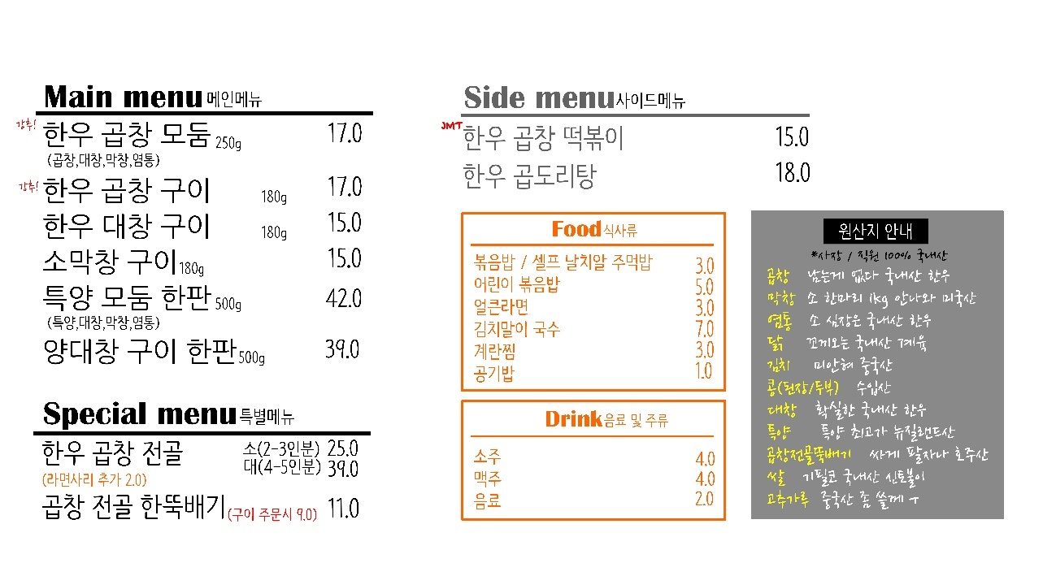

*상기 메뉴명 및 판매가는 변경 및 추가될 수 있으며, 변경 및 추가 시 가맹점사업자에게 홈페이지, 이메일, 서면, 직원이 점포에 방문하여 별도 공지 등의 방법으로 재 안내할 수 있습니다.

별첨3. 재무제표(2018년~2019년) 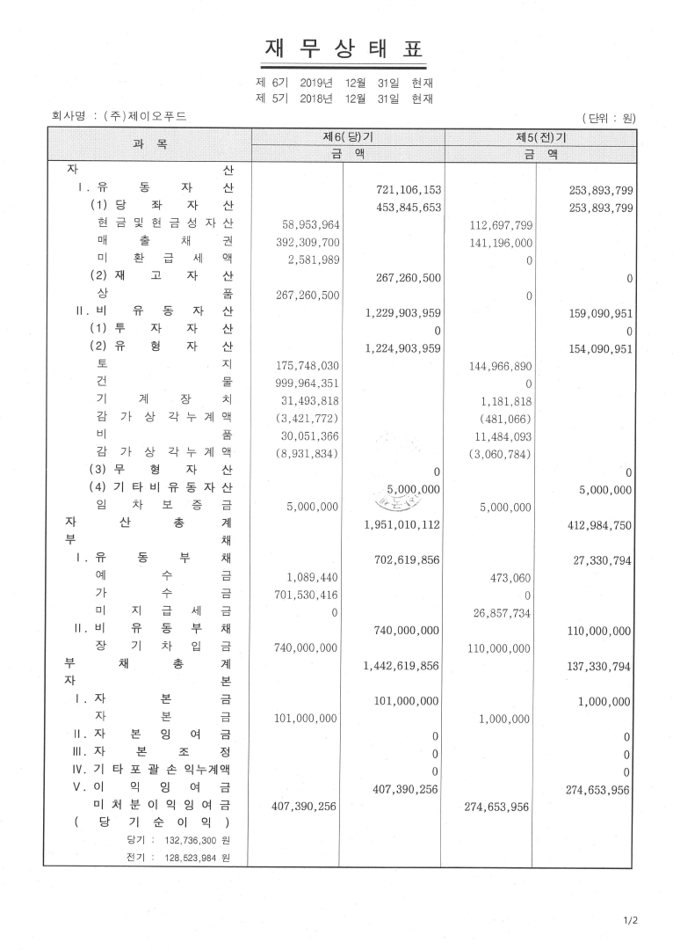 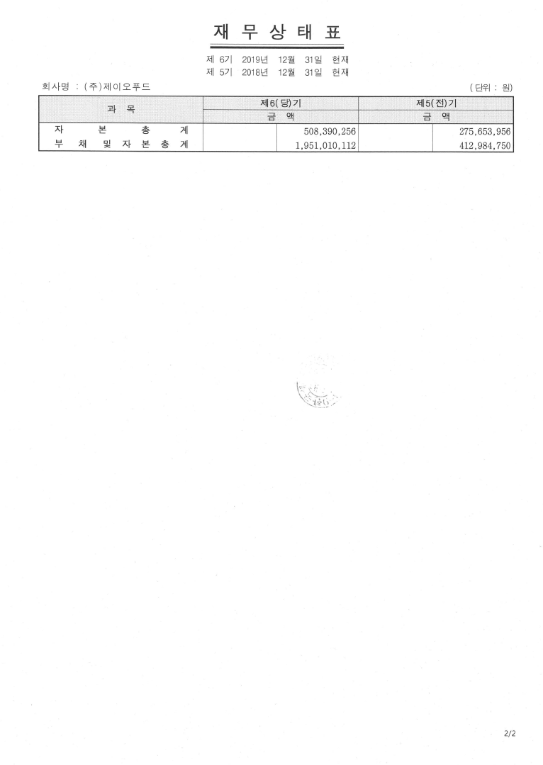 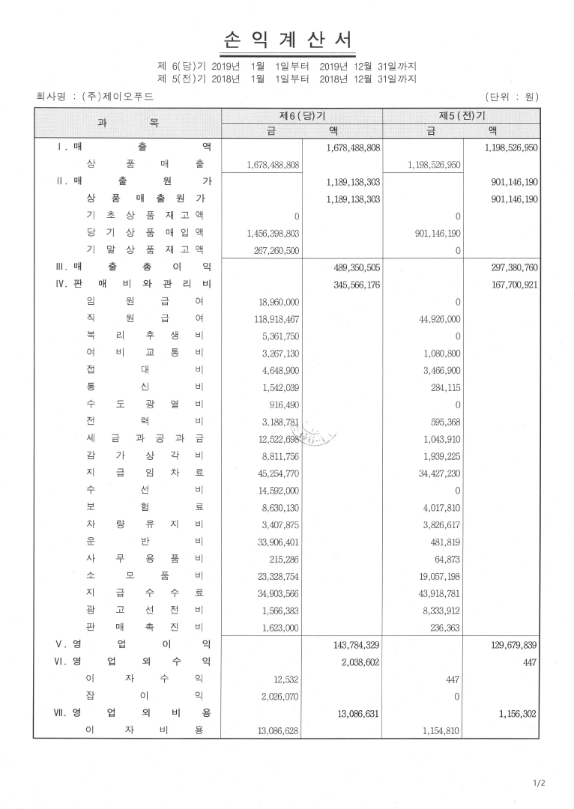

재무제표(2019~2020)
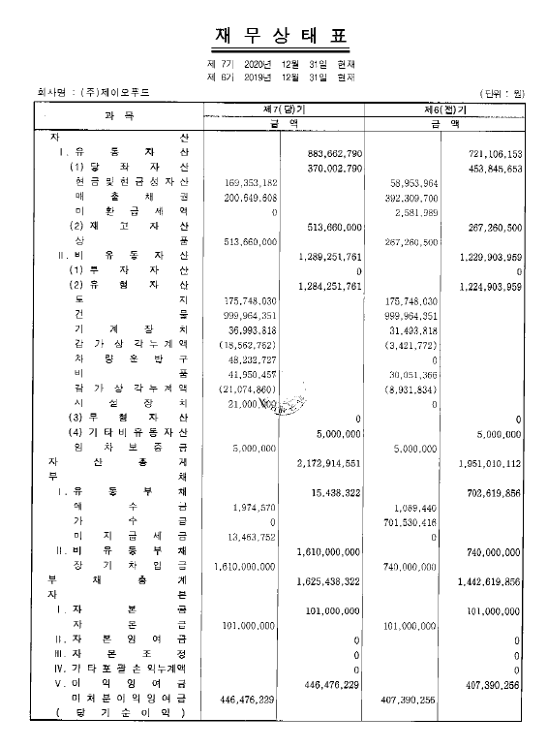

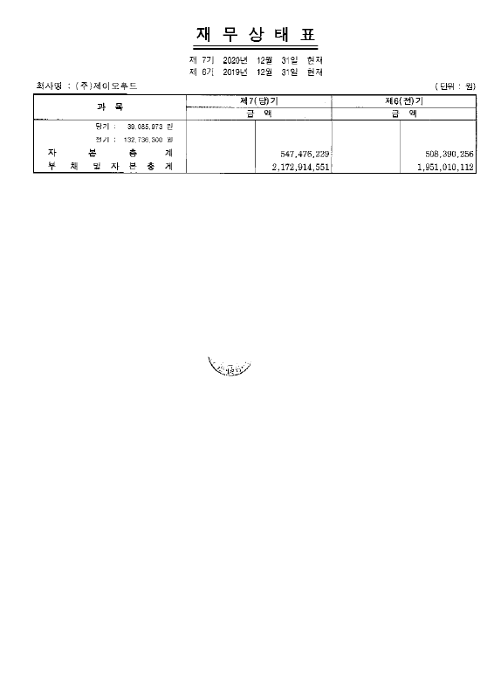

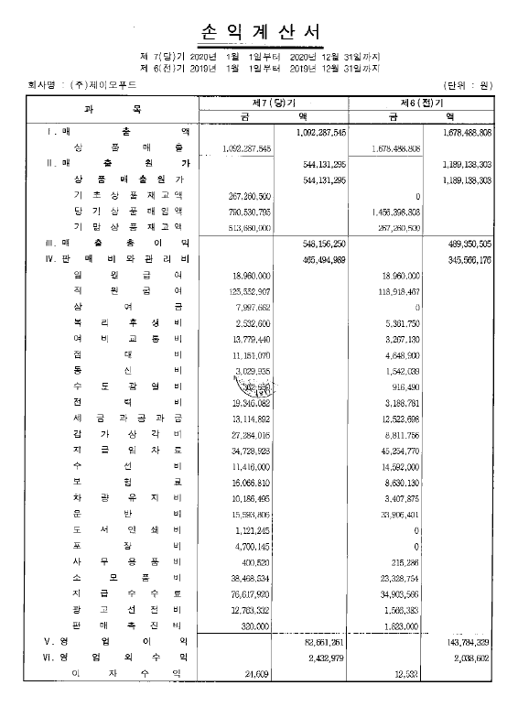

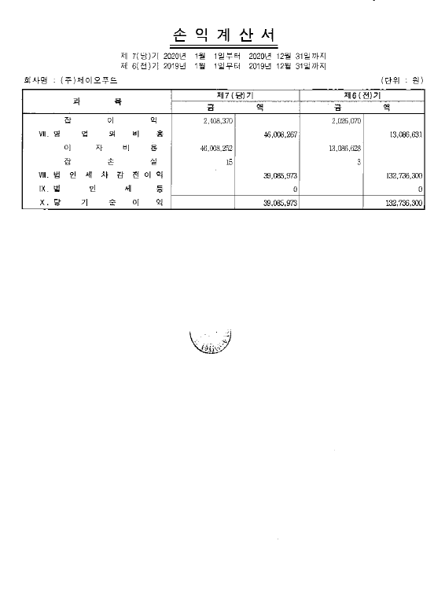

가맹금예치신청서
※ 아래 유의사항을 읽고 작성하시기 바랍니다.
접수번호 |  |  | 접수일 |  | 처리기간 즉시
신청인 | 상호(가맹점명)
 | 성명(대표자)
 | 주소(사무소) |  |  |  |  | 전화번호
가맹본부 | 상호(영업표지)
 | 성명(대표자)
 | 주소(사무소) |  |  |  |  | 전화번호
예치가맹금 | ￦ (금 원 정)
신청인의 계좌
가맹본부의
계좌
「가맹사업거래의 공정화에 관한 법률」 제6조의5제1항 본문 및 같은 법 시행령 제5조의7제2항에 따라 위와 같이 예치가맹금을 예치해 줄 것을 신청합니다.
년 월 일
신청인 |  |  |  | (서명 또는 인)
예치기관의 장 (지점장) |  | 귀하
예치기관이 주의해야 할 사항
1. 예치기관의 장은 예치가맹금을 예치한 경우에는 지체 없이 예치신청인에게 예치증서를 내주어야 합니다.
2. 예치기관의 장은 예치가맹금의 예치일부터 7일 이내에 예치가맹금 예치증서를 첨부하여 예치가맹금을 예치한 사실을 가맹본부에 통지해야 합니다.
3. 예치기관의 장은 예치가맹금의 예치 및 그 관리로 인해 발생하는 비용을 관리수수료로서 예치가맹금의 수령인이 수령할 금액에서 공제할 수 있습니다.

